Дистанционные занятия в детском объединении «Мода и фантазия», группа №1, группа№2.
ДАТА ЗАНЯТИЯ: 08.10.2021г.-группа №1; 11.10.2021г.-группа №2.
ТЕМА ЗАНЯТИЯ: Изготовление работы на конкурс. Сова из джинса.
ЦЕЛЬ ЗАНЯТИЯ:
- Образовательная – формирование специальных умений и навыков в изготовлении мягкой игрушки; учить самостоятельной работе и оценке своего результата; совершенствовать навыки аккуратной и точной работы; закрепить выполнение ручных и машинных швов.
- Развивающая – развитие познавательных интересов, умений сравнивать, делать выводы; развивать творческое мышление, моторные навыки, самостоятельность.
- Воспитательная – воспитание трудовой дисциплины, культуры труда, аккуратности, художественного вкуса; воспитание самокритичности и адекватности оценки, потребность в творческом труде; воспитание бережливости, заинтересованности в конечном результате.
ЗАДАЧИ ЗАНЯТИЯ:

- Применение приобретенных теоретических знаний в практической деятельности.
- Развитие мелкой моторики пальцев рук.
- Воспитание эстетического вкуса, трудолюбия и ответственности за результат своего труда.

СОДЕРЖАНИЕ ЗАНЯТИЯ:

Правила безопасности при работе иглой, булавками и ножницами.
Иглы и булавки
1. Иглы хранить в подушечке или игольнице, обвив их ниткой. Булавки хранить в коробке с плотно закрывающейся крышкой.
2. Сломанную иглу не бросать, а класть в специально отведенную для этого коробку.
3. Знать количество иголок, булавок, взятых для работы. В конце работы проверить их наличие.
4. Во время работы иголки и булавки вкалывать в подушечку, нельзя брать в рот, не вкалывать в одежду, мягкие предметы, стены, занавески, не оставлять иголку в изделии.
5. Не шить ржавой иглой. Она плохо проходит в ткань, оставляет пятна и может сломаться.
6. Прикреплять выкройки к ткани острыми концами булавок в направлении от себя, чтобы при движении рук вперед или в стороны не наколоться.
7. Перед примеркой проверить, не остались ли в изделии булавки или иголки.
Ножницы
1. Ножницы хранить в определенном месте - в подставке или рабочей коробку.
2. Класть ножницы сомкнутыми лезвиями от работающего; передавая, держать их за сомкнутые лезвия.
3. Работать хорошо отрегулированными и заточенными ножницами.
4. Не оставлять ножницы раскрытыми лезвиями.
5. Следить за движением и положением лезвий во время работы.
6. Использовать ножницы только по назначению.
Техника безопасности при работе на швейной машине.
1. На швейную машину не класть посторонние предметы.
2. Перед работой проверять, не осталось ли в изделии булавок или игл.
3. Не наклоняться близко к движущимся и вращающимся частям швейной машины.
4. Следить за правильным положением рук, ног, корпуса.

Порядок работы над изделием:

РЕКЛ
4. Лапки готовы приступаем к работе.
5. Туловище Совы сшиваем, оставляя на пузике место не зашитым, это поможет сформировать туловище.
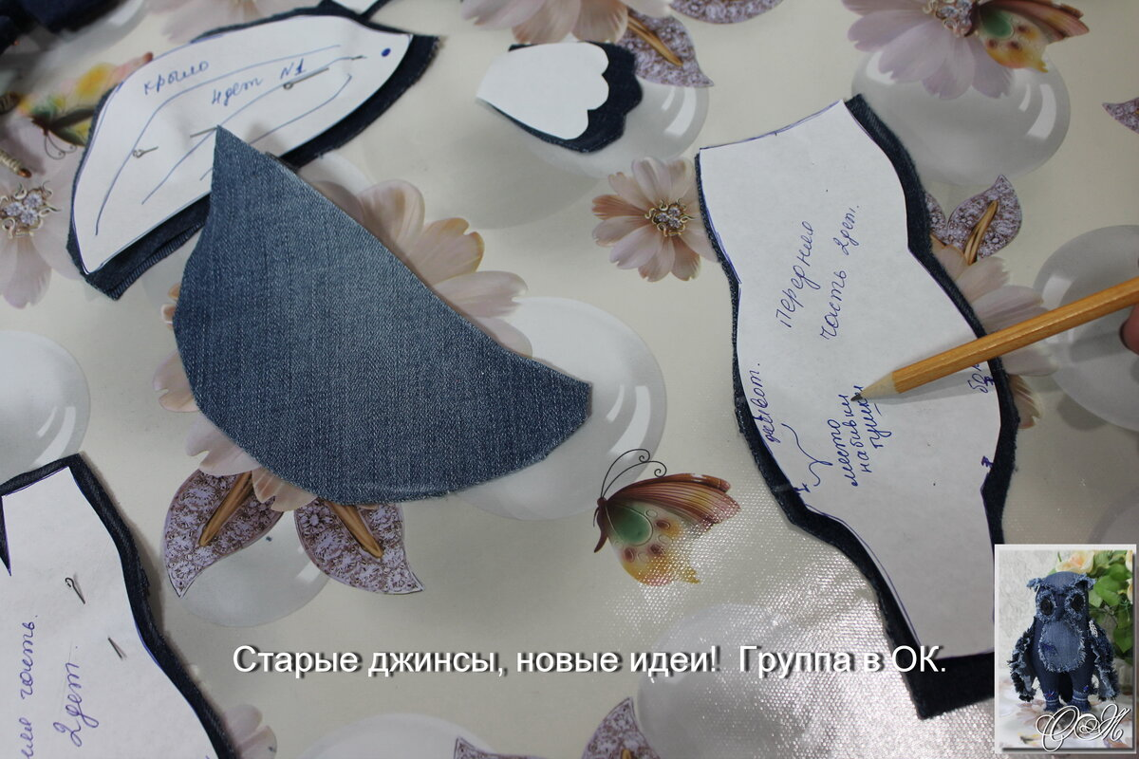
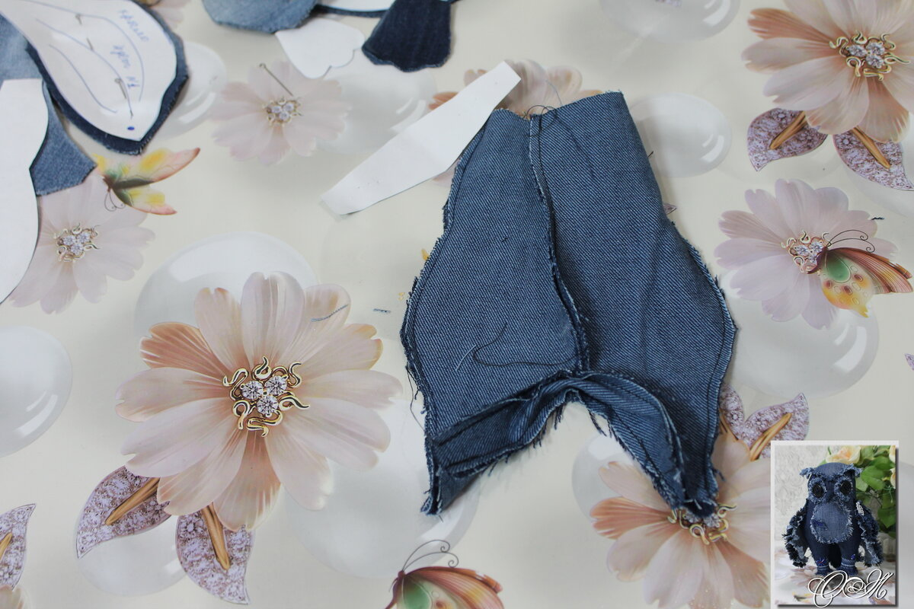
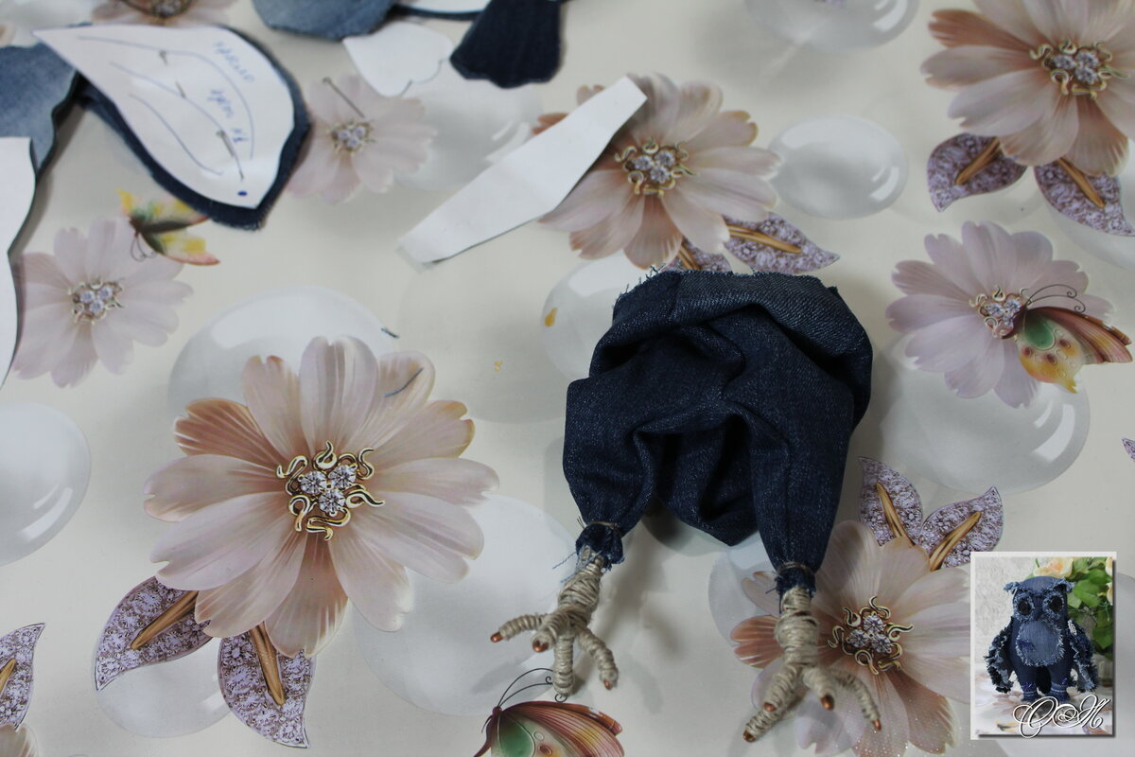
6. Туловище готово, закрепляем лапки по низу.
7. Заполняем туловище через голову наполнителем (синтепоном).
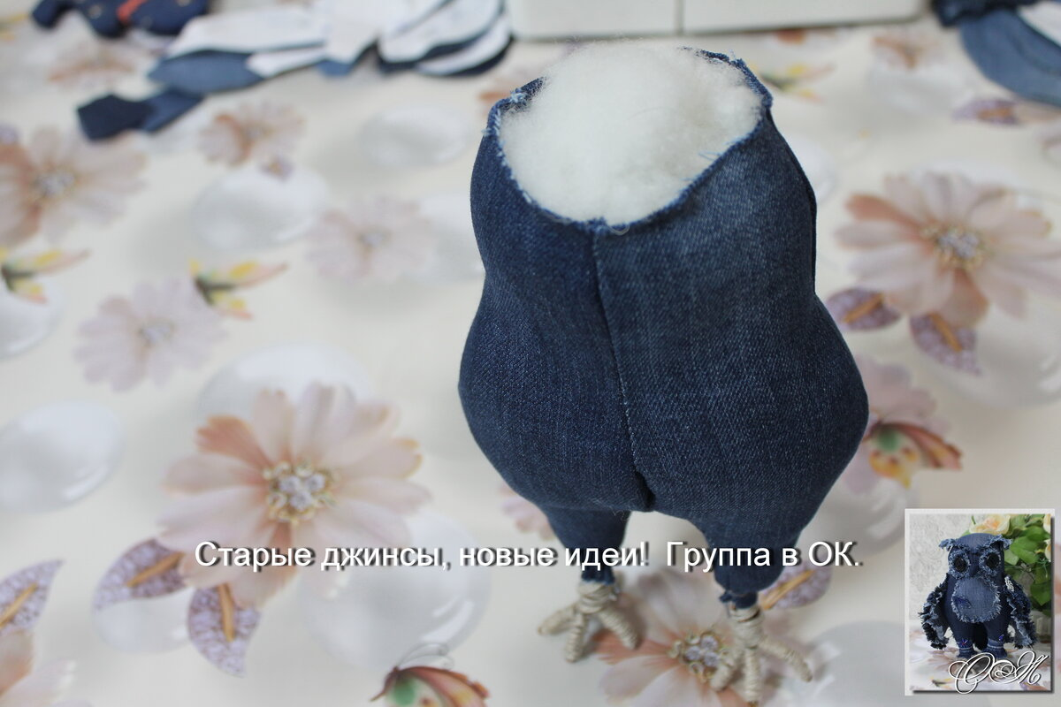
8. В процессе шитья были эксперименты, форму головы решила немного изменить, удлинила ее по спинке, не использованную накладку пристрочила к новой, и набила ее синтепоном. Пришиваем накладку к туловищу не забываем про ушки, они могут быть любой формы, на ваше усмотрение.
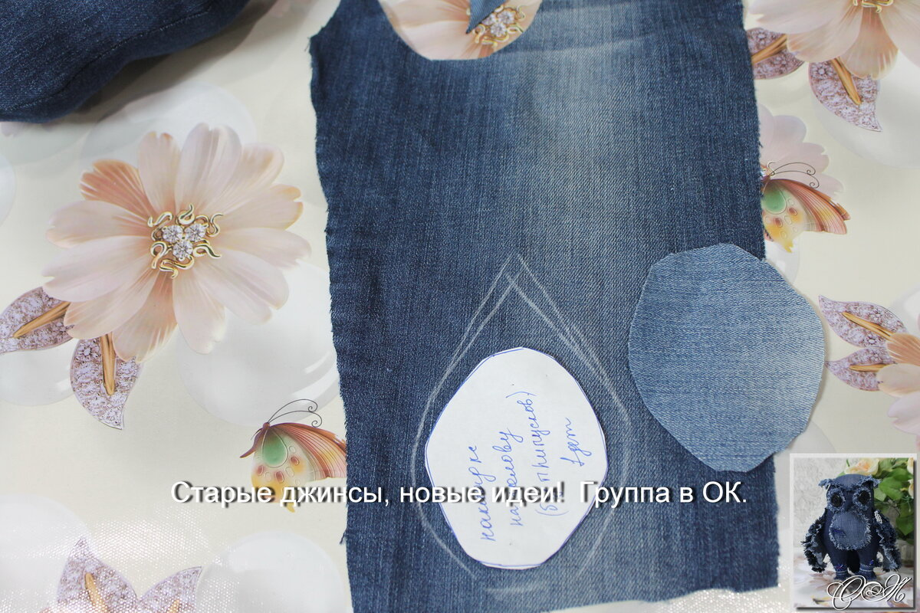

9. Через пузико формируем туловище, зашиваем отверстие.
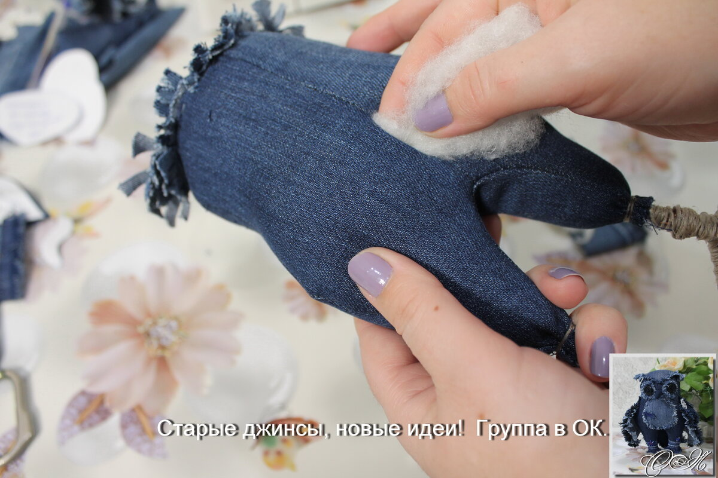
10. Низ ножек оформляем полосками, оставшимися от других джинсов.
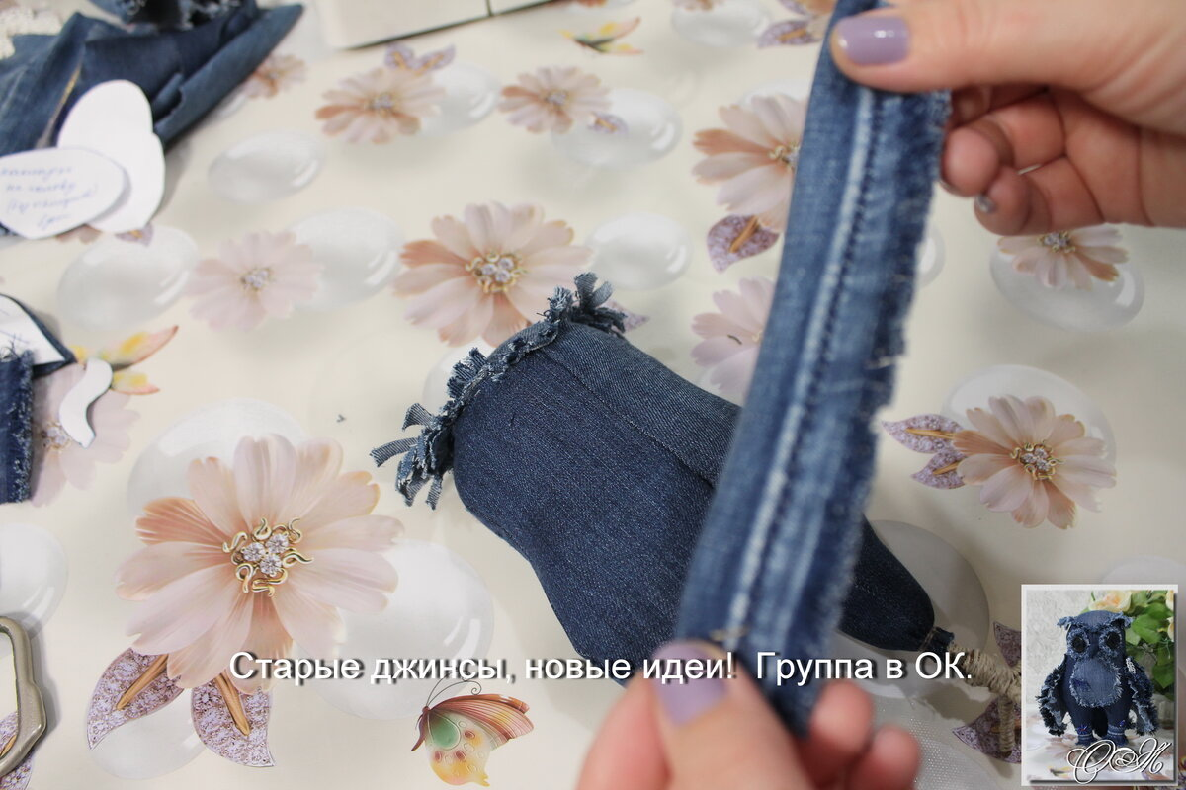

11. Нашиваем накладку на пузико.
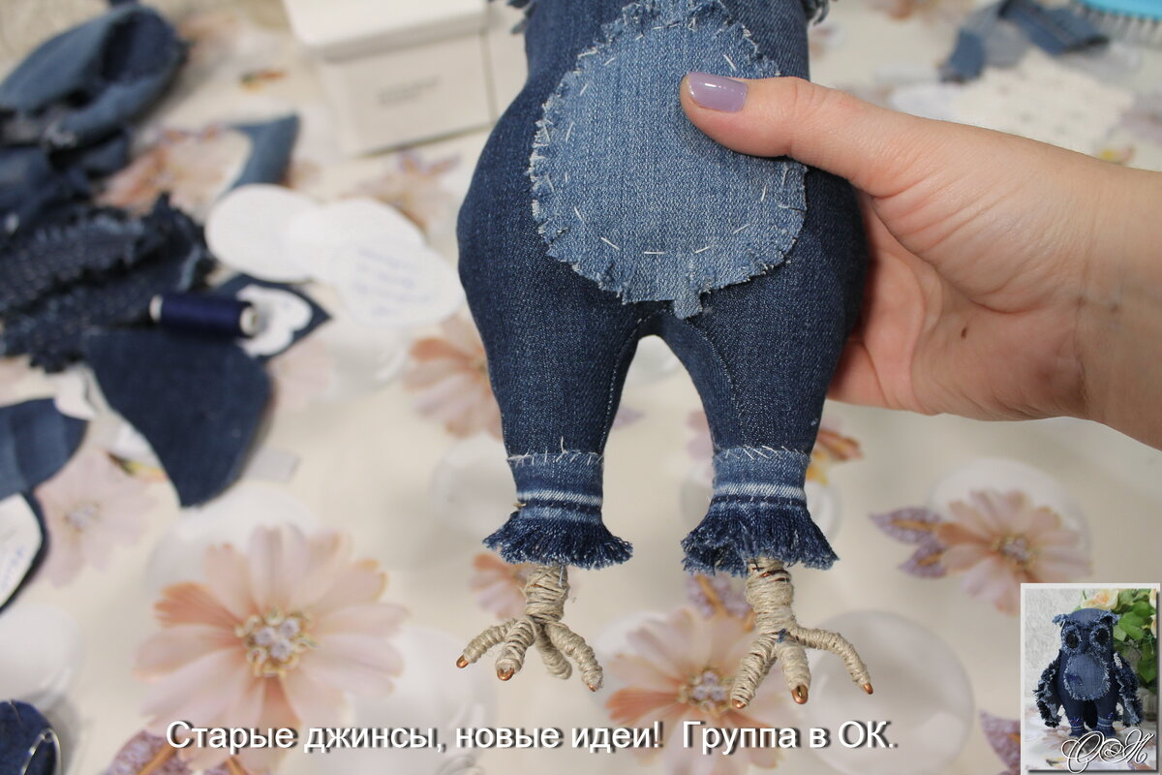

Итог урока:
- Анализ выполненных работ.
- Разбор ошибок.

